Чадаева И.А.
РИС-25-2б
Нахождение максимального элемента в массиве
- Блок - схема:
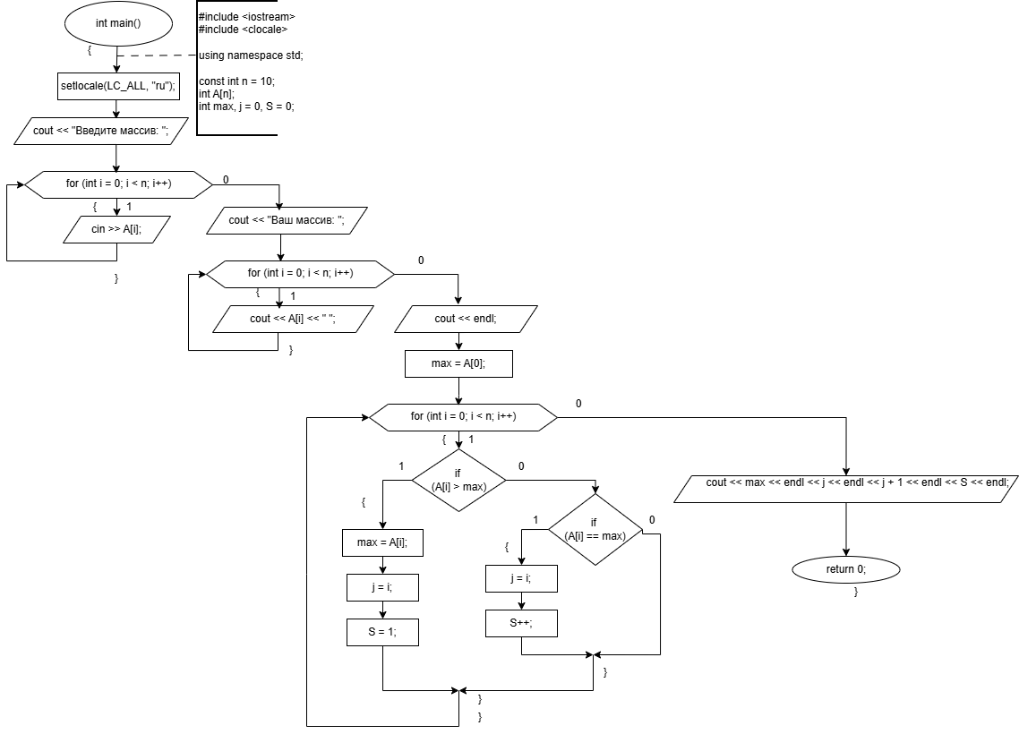
Рисунок 1 - Блок-схема

- Текст программы:
#include <iostream>
#include <clocale>

using namespace std;

int main() {

setlocale(LC_ALL, "ru");
const int n = 10;
int A[n];
int max, j = 0, S = 0;

cout << "Введите массив: ";

for (int i = 0; i < n; i++)
{
cin >> A[i];
}
cout << "Ваш массив: ";

for (int i = 0; i < n; i++)
{
cout << A[i] << " ";
}
cout << endl;
max = A[0];

for (int i = 0; i < n; i++) {
if (A[i] > max) {
max = A[i];
j = i;
S = 1;
}
else if (A[i] == max)
{
j = i;
S++;

}
}
cout << "Максимальный элемент = " << max << endl << "Его индекс = " << j << endl << "Его номер = " << j + 1 << endl << "Количество максимальных элементов = " << S << endl;

return 0;
}

- Результат выполнения работы программы:
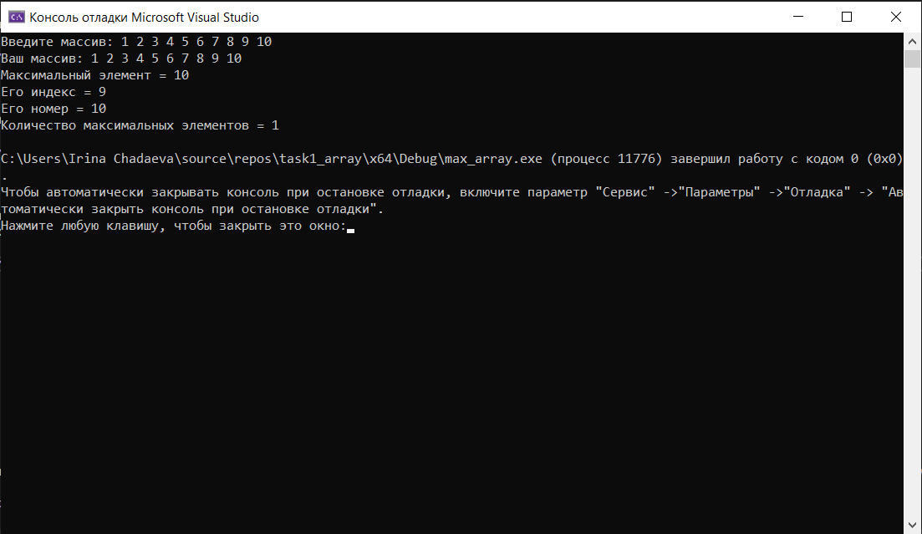
Рисунок 2 - Результат выполнения работы программы
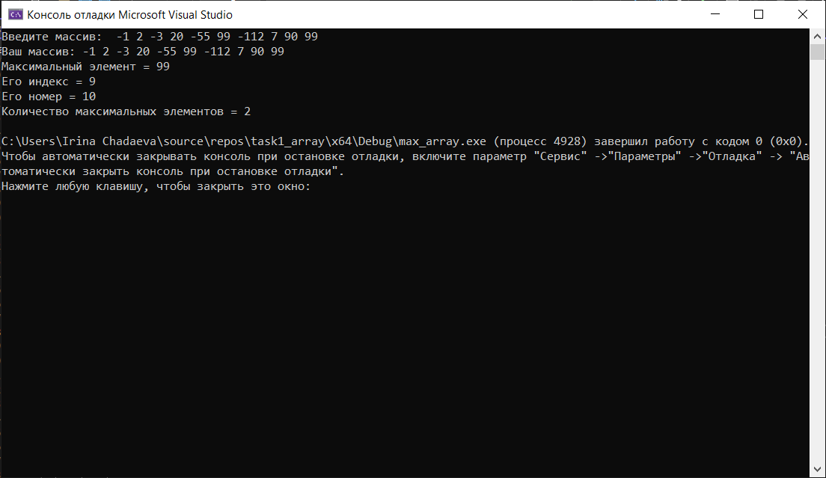
Рисунок 3 - Результат выполнения работы программы

